Информация о социально-экономическом состоянии
Княгининского района (городского округа)

Экономика

За 2014 год отгружено товаров собственного производства, выполнено работ и услуг
по полному кругу организаций на сумму 2925,2 млн. руб. (121,4% к 2013 году), в т.ч. в разрезе отраслей:
- обрабатывающие производства – 83,3% (2437,9 млн. руб.);
- производство и распределение электроэнергии, газа и воды – 1,6% (47,5 млн. руб.);
- сельское хозяйство – 8,3% (242,1 млн. руб.);
- операции с недвижимым имуществом – 1,2% (33,2 млн. руб.);
- строительство – 3,9% (115,8 млн. руб.);
- образование – 1,4% (39,5 млн. руб.);
- здравоохранение – 0,3% (7,6 млн. руб.)
- прочие – 0,04% (1,3 млн. руб.).

Структура отгруженной продукции, работ и услуг за 2014 год
по полному кругу организаций

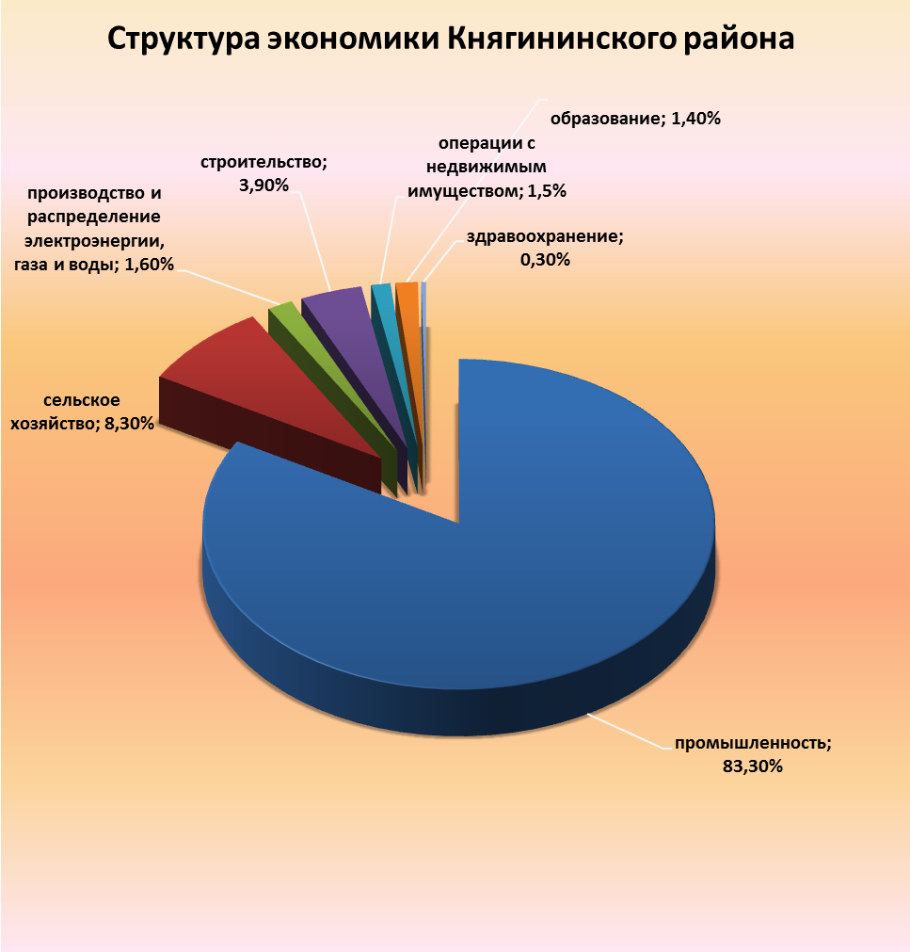

Ключевая отрасль экономики района (городского округа) – обрабатывающие производства, на долю которой приходится 2437,9 млн. руб. или 83,3% от общего объема отгруженной продукции по району (городскому округу) (по полному кругу организаций).

Ключевые предприятия данной отрасли: ОАО «Княгининское молоко» и ЗАО «Княгининская швейная фабрика».

Удельный вес отгруженной продукции по району (городскому округу) в общем объёме отгрузки по области по полному кругу организаций за 2014 год составил __%.

Промышленное производство
Обрабатывающие производства района (городского округа) представлены следующими
основными организациями:

Наименование организации | Тип предприятия (крупное, среднее, малое) | Номенклатура выпускаемой продукции
1. ОАО «Княгининское молоко» | крупное | Молоко: цельное сухое –25 %, обезжиренное сухое-1,5 %, цельное сгущенное; сливки сухие –42%; продукция цельномолочная: молоко, кефир, сметана, творог, творожная масса; масло: крестьянское, шоколадное, традиционное; сыры.
- ЗАО «Княгининская швейная фабрика» | крупное | Заказы различных министерств и ведомств

Сельское хозяйство

Структура валовой продукции сельского хозяйства по категориям хозяйств
в 2014 году

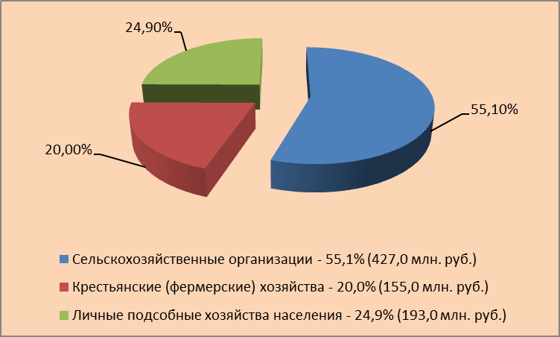

В сельском хозяйстве района (городского округа) насчитывается 10 сельхозпредприятий, на их долю приходится 55,0% сельскохозяйственного производства. Кроме того, зарегистрировано 26 крестьянских (фермерских) хозяйств, на долю которых приходится 20,0% сельскохозяйственного производства, и 4500,0 личных подсобных хозяйств (25%).

Основные показатели сельскохозяйственного производства
(по всем категориям хозяйств)

Показатели | Ед. изм. | 2013 | Темп роста к 2012 году,  в % | 2014 | Темп роста  к 2013 году,  в %
Поголовье крупного рогатого скота на конец отчётного периода, всего,  в т.ч. коров продуктивного стада | голов | 6947  3324 | 99,0  105,0 | 6959  3396 | 100  102
Объёмы производства продукции животноводства: | тонн
- молоко | тонн | 12,9 | 103,0 | 13,2 | 102,0
- мясо (скот и птица на убой в живом весе) | тонн | 0,8 | 127,0 | 0,6 | 75,0
Посевные площади сельскохозяйственных культур, в т.ч.  - зерновых культур | тыс. га | 28,5  18,3 | 101,0  103,0 | 28,8  19,0 | 101,0  104,0
Валовой сбор:  - зерновые культуры  - картофель  - овощи открытого грунта | тонн | 33,4  7,8  3,5 | 95,0  104,0  102,0 | 39,3  7,5  3,5 | 117,7  96,0  100,0
Урожайность зерновых культур | ц/га | 18,3 | 92,0 | 20,7 | 113,0
За 2014 год в сельхозорганизациях от одной коровы надоено в среднем
3973,0 кг молока, что на 61,0 кг больше, чем за 2013 год.
За 11 месяцев 2014 года сельхозорганизациями получена балансовая прибыль в размере 31783,0 тыс. руб..

Меры государственной поддержки сельхозпроизводителей
(по всем категориям хозяйств)

В 2013 году финансовая поддержка предоставлена на общую сумму 115,4 млн. руб.,
за 2014 год – 118,7 млн. руб.

Наименование вида поддержки | Сумма поддержки  (млн. руб.) | Число получателей
2013 год
на стабилизацию и увеличение поголовья КРС | 24,1 | 15
несвязанная поддержка в области растениеводства | 16,8 | 23
на поддержку племенного животноводства | 2,3 | 5
на поддержку элитного семеноводства | 1 | 8
на возмещение части затрат на уплату процентов по кредитам, полученным в российских кредитных организациях | 50,5 | 16
на возмещение части затрат сельхозтоваропроизводителей на 1 литр реализованного товарного молока | 9,1 | 15
на компенсацию части затрат на приобретение средств химизации | 3,2 | 12
на возмещение части затрат на приобретение зерноуборочных комбайнов отечественного производства | 1,8 | 4
на погашение реструктурированной задолженности сельхозтоваропроизводителей Нижегородской области перед бюджетами всех уровней и государственными внебюджетными фондами | 2,1 | 4
поддержка кадрового потенциала | 0,3 | 4
на возмещение части затрат на страхование посевов | 1,6 | 4
на поддержку экономически значимых программ | 1,5 | 3
на поддержку начинающих фермеров и семейных животноводческих ферм | 1,1 | 1
2014 год
на стабилизацию и увеличение поголовья КРС | 30,2 | 15
несвязанная поддержка в области растениеводства | 13,8 | 18
на поддержку племенного животноводства | 2,2 | 3
на поддержку элитного семеноводства | 1,2 | 9
на возмещение части затрат на уплату процентов по кредитам, полученным в российских кредитных организациях | 55,9 | 16
на возмещение части затрат сельхозтоваропроизводителей на 1 литр реализованного товарного молока | 10 | 12
на возмещение части затрат на приобретение зерноуборочных комбайнов отечественного производства | 1 | 1
на погашение реструктурированной задолженности сельхозтоваропроизводителей Нижегородской области перед бюджетами всех уровней и государственными внебюджетными фондами | 1,9 | 4
поддержка кадрового потенциала | 0,3 | 6
на возмещение части затрат на страхование посевов | 0,1 | 1
на поддержку начинающих фермеров и семейных животноводческих ферм | 2,2 | 3

Малое предпринимательство

По состоянию на 01.11.2014 в районе зарегистрировано 334 субъектов малого предпринимательства (далее - СМП), в т.ч. 54 малых предприятия и 280 предпринимателей без образования юридического лица.
Преобладающим видом деятельности малого предпринимательства является торгово-закупочная деятельность. Предпринимателям принадлежит более 80 торговых точек, 6 предприятий общественного питания, мукомольное производство (ООО «Колобок»), предприятие по строительству (ООО «Княгининский стройгаз») предприятия по автосервису, предприятия по розливу воды (ООО «Бриг», ООО «Аква-Вита», ООО «Водолей») и др.

Динамика развития предпринимательства
 | 2009 | 2010 | 2011 | 2012 | 2013 | 11 месяцев2014
Количество СМП, в том числе: | 510 | 483 | 425 | 363 | 326 | 334
- малые предприятия | 51 | 51 | 52 | 53 | 54 | 54
- предприниматели без образования юридического лица | 459 | 432 | 373 | 310 | 272 | 280
Доля занятых в малом предпринимательстве от числа занятых в экономике по всем видам деятельности (%) | 22,6 | 21,9 | 23,1 | 23,0 | 22,5 | 22,6
Доля малого предпринимательства в общем объёме отгруженных товаров района (%) | 11,7 | 6,8 | 13,0 | 13,8 | 11,2 | 8,0

Меры государственной поддержки СМП

В 2013 и 2014 годах финансовая поддержка предоставлена 7 СМП на общую сумму 0,72 млн. руб., в т.ч. по видам поддержки:

Наименование вида поддержки | Сумма поддержки  (тыс.руб.) | Количество получателей
2013 год
Финансовая поддержка, предоставленная субъектам малого и среднего предпринимательства в рамках реализации Комплексной целевой программы развития малого и среднего предпринимательства
Выделение грантов на открытие бизнеса | 300,0 | 1
Финансовая поддержка, предоставленная субъектам малого предпринимательства, в рамках муниципальной программы развития малого предпринимательства
Организация льготного кредитования субъектов малого предпринимательства в коммерческих банках с компенсацией части процентной ставки из местного бюджета | 50,0 | 2
2014 год
Финансовая поддержка, предоставленная субъектам малого и среднего предпринимательства в рамках реализации Комплексной целевой программы развития малого и среднего предпринимательства
Финансовая поддержка, предоставленная субъектам малого предпринимательства, в рамках муниципальной программы развития малого предпринимательства
Организация льготного кредитования субъектов малого предпринимательства в коммерческих банках с компенсацией части процентной ставки из местного бюджета | 22,2 | 2
Поддержка в виде грантов на создание собственного дела в целях возмещения части затрат, связанных с началом предпринимательской деятельности | 350,0 | 2

Местный бюджет

Бюджет за 2014 год исполнен с дефицитом -13,0 млн. руб.

 | 2008 | 2009 | 2010 | 2011 | 2012 | 2013 | 2014
ДОХОДЫ БЮДЖЕТА, млн. руб. | 272,7 | 283,9 | 310,5 | 308 | 382,5 | 272,7 | 418,4
Налоговые и неналоговые доходы,  млн. руб. | 83,6 | 85,7 | 92,5 | 91.4 | 114,5 | 83,6 | 82,1
- из них налоговые доходы, млн. руб. | 76,6 | 79,0 | 83,6 | 83.4 | 103,9 | 76,6 | 72,8
Безвозмездные перечисления от бюджетов других уровней и прочие безвозмездные поступления, млн. руб. | 189,3 | 199,4 | 217,9 | 216,6 | 267,9 | 189,3 | 336,3
РАСХОДЫ БЮДЖЕТА, млн. руб. | 265,6 | 282,4 | 310,3 | 307,7 | 371,1 | 265,6 | 431,4
Дефицит (-) / профицит (+), млн. руб. | 7,1 | 1,5 | 0,2 | 0,356 | 11,4 | 7,1 | -13,0
Дефицит (-) / профицит (+), в % к расходам | 2,7 | 0,5 | 0,06 | 0,1 | 3,1 | 2,7 | -3,0
Доля помощи бюджетов других уровней в расходах, % | 71,3 | 70,6 | 70,2 | 70,4 | 72,2 | 71,3 | 78,0

За 2014 год в налоговых доходах основную часть составили:
- налог на доходы физических лиц – 58,6 млн. руб. или 80,5% от налоговых доходов;
- земельный налог – 5,2 млн. руб. (7,1%);
- ЕНВД – 3,9 млн. руб. (5,5%).

В неналоговых доходах основные поступления приходились на:
- доходы от использования имущества, находящегося в муниципальной собственности – 5,0 млн. руб. или 53,8% от неналоговых доходов;
- доходы от реализации имущества, находящегося в муниципальной собственности – 0,4 млн. руб. (4,3%);
- платежи за негативное воздействие на окружающую среду – 0,5 млн. руб. (5,4%);

За 2014 год наибольший объем расходов бюджета района (городского округа) приходился на финансирование:
- образования – 153,6 млн. руб. или 35,6% от всех расходов бюджета;
- жилищно-коммунального хозяйства – 35,2 млн. руб. (8,2%);
- культура, кинематография – 39,1 млн. руб. (9,1%);
- физическая культура и спорт – 26,9 млн. руб. (6,2%).

Инвестиционная деятельность

Всего за 9 месяцев 2014 год объем инвестиций в основной капитал за счет всех источников финансирования по полному кругу организаций по данным муниципальной статистики составил 147,3 млн. руб., в т.ч. в разрезе отраслей:
- обрабатывающие производства – 21,6% (31,8 млн. руб.);
- оптовая и розничная торговля – 0,2% (0,26 млн. руб.);
- сельское хозяйство – 53,9% (79,5 млн. руб.);
- операции с недвижимым имуществом – 6,0% (8,8 млн. руб.);
- строительство – 4,4% (6,5 млн. руб.);
- государственное управление – 7,1% (10,4 млн. руб.);
- образование – 3,0% (4,4 млн. руб.);
-здравоохранение – 3,5% (5,2 млн. руб.);
- прочие – 0,3% (0,4 млн. руб.).
Объем инвестиций по субъектам малого предпринимательства - 7,6 млн. руб.

Занятость и доходы населения
Занятость населения
За 2014 год в структуре работающего населения района (городского округа) около 63,3% от числа занятых в экономике по всем видам деятельности составили работающие на крупных и средних организациях, порядка 22,6% - в малом бизнесе (остальные работают в домашнем хозяйстве производством продукции для реализации, в различных филиалах (Ростелеком, газовый участок, пожарная часть и др.,) и банках, т.е. организации которые не отчитываться в муниципальную статистику).

Оплата труда

За 11 месяцев 2014 года среднемесячная заработная плата работающих по полному кругу организаций по данным муниципальной статистики составила 18602,2 руб., по крупным и средним организациям - 19130,8 руб., в малом предпринимательстве – 13694,7 руб.

Информация о выполнении программы развития производительных сил
Княгининского района (городского округа)

В 2012 году в районе (городском округе) разработана и утверждена «Программа развития производительных сил Княгининского района на 2013-2020 годы» (утверждена постановлением Администрации Княгининского района от 18.12.2012 №1632).
В рамках ПРПС за 2014-2016 годы запланировано к реализации 22 проекта (мероприятий), привлечение 335,6 млн. руб. инвестиций, что позволит увеличить объём отгруженной продукции на 3826,9 млн. руб., налоговые и неналоговые поступления в консолидированный бюджет области на 151,15 млн. руб., создать 85 новых рабочих мест.

По итогам 2014 года в рамках ПРПС реализовывалось 17 проектов (мероприятий), вложено инвестиций – 200,6 млн. руб., что позволило увеличить объём отгруженной продукции на 1148,4 млн. руб., налоговые и неналоговые поступления в консолидированный бюджет области – на 39,74 млн. руб., создать 18 новых рабочих мест.
За счет субъектов малого предпринимательства, реализующих проекты в рамках ПРПС, было вложено 48,07 млн. руб. инвестиций, прирост отгруженной продукции составил 21,46 млн. руб., налоговых поступлений – 1,54 млн. руб., создано 13 новых рабочих мест.

